**MATEMÁTICA - MARTES 11/8**

**1) Resolvé la siguiente actividad de la página 420 del libro.**

**Podés enviar la imagen adjunta del libro o escribir los resultados abajo para poder corregirlo.**

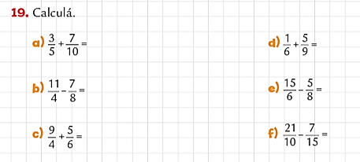

**2) Observá los resultados que obtuviste en el punto 1 y simplificalas en caso de ser posible.**

**Si son fracciones impropias convertilas en números mixtos.**

**Te dejo continuación una imagen para que recuerdes cómo hacerlo.**

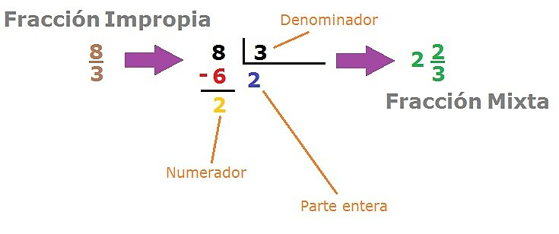

**PRÁCTICAS DEL LENGUAJE**

**¡HOLA AMORES! VOY A ENVIAR UN AUDIO PARA ESTA ACTIVIDAD. LES MANDO UN BESO GIGANTE Y QUE TENGAN UN GRAN DÍA. ¡MAÑANA ES EL ÚLTIMO DÍA DE NUESTRO PROYECTO SOLIDARIO!**

1. **Separá en sílabas, luego encerrá la sílaba tónica:**

**Sábado- pinturas- viernes- volvió- barrio- poder- acróbatas- mármol- señora**

1. **En las palabras graves la sílaba tónica es la penúltima. Llevan tilde cuando NO terminan en N, S o VOCAL (Copiá esto en tu carpeta).**

[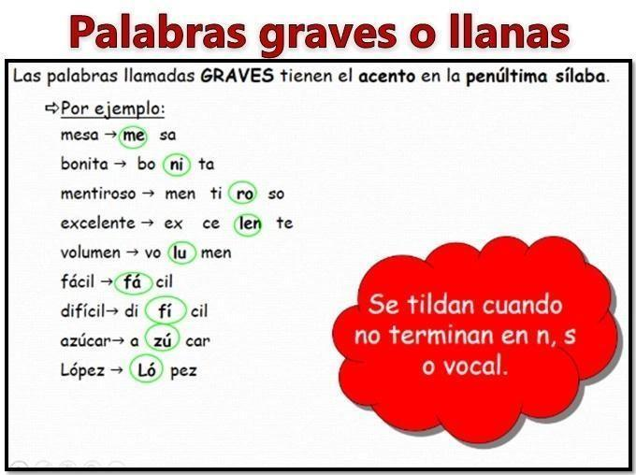](https://www.google.com.ar/url?sa=i&url=https%3A%2F%2Fbrainly.lat%2Ftarea%2F2642900&psig=AOvVaw0erMCHs0b10jyHwlkXYffz&ust=1596393584772000&source=images&cd=vfe&ved=0CAIQjRxqFwoTCJDg79rT-uoCFQAAAAAdAAAAABAD)

**LA PENÚLTIMA SÍLABA ES LA SEGUNDA SÍLABA DE LA PALABRA CONTANDO DESDE ATRÁS.**

1. Observá el siguiente video para comprender mejor [INGRESANDO ACÁ.](https://www.youtube.com/watch?v=oWt8TZ0OQIk)
2. Escribí a continuación, las palabras graves del punto 1.
3. Buscá palabras graves en el cuento “Sólo por un día” y copialas.

Mañana las analizaremos en la reunión de Zoom.

Ciencias Naturales

**RECONOCEMOS UNA TRANSFORMACIÓN QUÍMICA**

* Deberán observar el siguiente video sobre la preparación del dulce de leche, es un ejemplo de transformación química:

<https://www.youtube.com/watch?v=90kzMDGPujs>

* Luego de ver el video, deberán realizar la siguiente actividad:

1. Realizar un dibujo con los pasos observados en la explicación sobre cómo llegar al producto final “el dulce de leche”.
2. ¿Por qué se trata de una transformación química?
3. ¿Cuál es el reactivo? ¿Cuál es el producto?